MẪU ĐĂNG KÝ ĐỀ TÀI VÒNG CHUNG KẾT

CUỘC THI THIẾT KẾ FPGA VÀ MCU MỞ RỘNG

KHU VỰC MIỀN TRUNG 2026

I. THÔNG TIN CHUNG
- Tên đội thi: VKU - NewBie
- Trường / Viện: Trường Đại học Công nghệ thông tin và Truyền thông Việt Hàn
- Tên đề tài: Thiết bị đeo ngực phát hiện té ngã thời gian thực sử dụng cảm biến IMU và mạng 1D-CNN INT8 tăng tốc trên FPGA Gowin – MCU SONiX
- Trưởng nhóm (Họ tên - SĐT - Email): Nguyễn Bá Thiện – 0766758551 – thiennb.23ce@vku.udn.vn
- Tên Thành viên:
  - Thành viên: Nguyễn Bá Thiện, Đặng Văn Rin, Lê Thành Danh, Trần Phan Minh Tiến, Bùi Quốc Khánh

II. TỔNG QUAN GIẢI PHÁP & MỤC TIÊU

1. Mục tiêu đề tài
Người ngã khi ở một mình có thể không được phát hiện kịp, còn ngồi mạnh, cúi hay nằm xuống lại dễ bị báo nhầm. Đề tài xây dựng thiết bị đeo ngực chạy pin, không cần PC: mạng 1D-CNN INT8 viết bằng RTL trên FPGA Gowin nghi ngã, bốn dấu hiệu vật lý xác nhận, rồi còi và trang web báo cho người dùng. Nếu người nằm bất động sau ngã, thiết bị đếm ngược 10 s rồi báo động nếu không được hủy. Chỉ tiêu: recall FALL ≥ 95 %, Macro-F1 ≥ 0,90, ≤ 1 báo giả/giờ, suy luận ≤ 6 ms. Đây là nguyên mẫu hỗ trợ cảnh báo, không phải thiết bị y tế.
Hiện trạng đã đo, ghi rõ nguồn:
- Board: chạy pin, tự kiểm FPGA PASS, mẫu đều, mất 0, FPGA trả OK mọi khung.
- Mô phỏng: 5,15 ms mỗi lần suy luận (258.080 chu kỳ ở 50,143 MHz).
- Dữ liệu công khai (cảm biến ở đầu, 11 người, tách theo người): Macro-F1 0,983, recall sự kiện 99,6 %. CNN chưa huấn luyện lại cho kênh ngực.
- Phát lại log đeo ngực qua lõi ESP32, CNN golden thay FPGA (một người, một buổi, ngưỡng chọn trên chính log này): ngồi mạnh báo nhầm 0/10; ngã lên nệm 14/14, không tính 1 lần nhóm xác định không phải ngã.

2. Sơ đồ khối hệ thống (System Block Diagram)
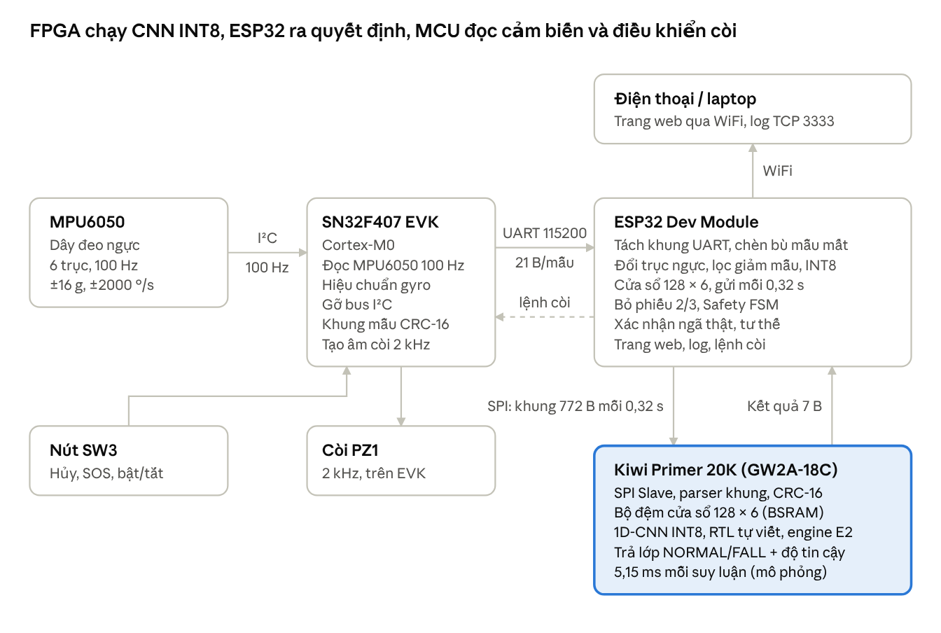
Sơ đồ khối hệ thống · luồng dữ liệu giữa cảm biến, MCU, ESP32, FPGA và ngoại vi
MCU và FPGA không nối trực tiếp: ESP32 là cầu nối UART – SPI giữa hai board, đồng thời chạy phần ra quyết định.

III. CẤU HÌNH PHẦN CỨNG (HARDWARE ARCHITECTURE)

1. Bo mạch chính sử dụng
- Gowin FPGA Board: Kiwi Primer 20K (GW2A-LV18PG256C8/I7)
- Sonix MCU Board: SN32F407 EVK V1.0 (Cortex-M0, Flash 32 KB, RAM 8 KB)
- Phối hợp FPGA Gowin + MCU Sonix (Hybrid System), có thêm ESP32 Dev Module làm cầu nối và ra quyết định

2. Dự toán tài nguyên Gowin FPGA (FPGA Resource Budgeting)
Các số dưới đây là số đo thật từ báo cáo Place & Route của bitstream đang nạp (Gowin EDA V1.9.11.03), không phải ước tính.
- Logic Elements / LUTs: 1.473 / 20.736 (8 %), gồm 1.198 LUT và 251 ALU; thanh ghi 1.084 / 16.173 (7 %)
- BRAM / Block RAM: 8 / 46 (18 %), gồm 3 SDPB và 5 pROM
- DSP Blocks: 2,25 / 24 (10 %)
- Tần số xung clock hệ thống: 50,143 MHz, từ dao động 27 MHz qua rPLL; Fmax 111,01 MHz

3. Danh sách ngoại vi & Cổng giao tiếp (Peripherals & Interfaces)
Thiết bị / Ngoại vi | Chuẩn giao tiếp | Kết nối với | Yêu cầu nguồn
Cảm biến IMU MPU6050 (module GY-521), trên dây đeo ngực | I²C, địa chỉ 0x68 (P0.10 / P0.11) | Sonix MCU | 3,3 V, lấy từ ESP32
ESP32 Dev Module, phía MCU | UART 115200: GPIO16 ← P3.1, GPIO17 → P3.2 | Sonix MCU | Mức logic 3,3 V; cấp từ pin
ESP32 Dev Module, phía FPGA | SPI mode 0, ESP32 là master: CS R11, SCK T14, MOSI R13, MISO R12 (header J2) | Gowin FPGA | LVCMOS33 (3,3 V)
Còi PZ1 trên EVK | Ngắt timer tạo âm 2 kHz | Sonix MCU | Theo nguồn EVK, không cấp riêng
Nút SW3 trên EVK (bật/tắt, hủy, SOS) | GPIO, phím ma trận (P1.4 / P2.4) | Sonix MCU | Theo nguồn EVK, không cấp riêng
Điện thoại / laptop xem trang web, nhận log | WiFi: HTTP, TCP cổng 3333 | ESP32 | Nguồn riêng của thiết bị

4. Thiết bị & Linh kiện đề nghị BTC hỗ trợ (Hardware Requests)
- Dải bo mạch / Mạch nạp cần cấp: Không đề nghị cấp thêm. Nhóm đã có Kiwi Primer 20K và SN32F407 EVK (có sẵn SN-Link trên board).
- Cảm biến / Module mở rộng đề nghị hỗ trợ: Không đề nghị. Nhóm đã có MPU6050 và ESP32.

IV. PHÂN CHIA KIẾN TRÚC PHẦN MỀM & RTL (SOFTWARE & RTL ARCHITECTURE)

1. Phân chia nhiệm vụ xử lý (Task Allocation)
Gowin FPGA (Hardware Acceleration / RTL). Chạy mạng 1D-CNN INT8 bằng RTL, không dùng IP AI đóng gói.
- Mạng N2: đầu vào 128 × 6 INT8, 3 lớp Conv1D (k = 5) + ReLU + MaxPool, Flatten, Dense 512 → 4. Có 6.368 trọng số, 227.328 MAC mỗi cửa sổ.
- Engine E2: 1 chu kỳ mỗi MAC, bộ sinh địa chỉ chỉ cần bộ đếm; 258.080 chu kỳ = 5,15 ms (mô phỏng).
- Giao tiếp: SPI Slave, parser khung, CRC-16/CCITT, bộ đệm cửa sổ trên BSRAM, khung kết quả (lớp + độ tin cậy).
Sonix MCU (Firmware / Application Control). SN32F407 làm nút cảm biến; phần ra quyết định nằm trên ESP32 do dây nối của nhóm đã cố định.
- Đọc MPU6050 ở 100 Hz, hiệu chuẩn offset con quay lúc khởi động.
- Gỡ bus I²C và cấu hình lại cảm biến khi không có mẫu mới; có watchdog.
- Gửi mỗi mẫu một khung có CRC-16 sang ESP32, kèm trạng thái nút SW3.
- Nhận lệnh còi từ ESP32 và tạo âm 2 kHz trên PZ1.
ESP32 (cầu nối và ra quyết định). Dùng chung lõi C với firmware MCU.
- Tách khung UART chịu nhiễu, chèn bù mẫu mất, đổi trục cảm biến về trục người khi đeo ngực.
- Lọc giảm còn 50 Hz, lượng tử INT8, giữ cửa sổ 2,56 s, cứ 0,32 s gửi một cửa sổ sang FPGA.
- Bỏ phiếu 2/3 cửa sổ FALL để nghi ngã; Safety FSM xử lý cảnh báo, đếm ngược, SOS.
- Xác nhận ngã thật khi đủ 4 dấu hiệu: trước đó thẳng, va chạm ≥ 2,5 g, ngực quay ≥ 220 °/s, ngực nghiêng ≥ 45°.
- Nhận dạng tư thế để hiển thị, phục vụ trang web, ghi log.
Giao tiếp FPGA – MCU. Hai board không nối trực tiếp, dữ liệu đi qua ESP32 trên hai đoạn:
Đoạn | Chuẩn | Khung dữ liệu
MCU → ESP32 | UART 115200 | F1 7E + mẫu cảm biến và trạng thái nút + CRC-16, 21 byte mỗi mẫu
ESP32 → MCU | UART 115200 | Lệnh còi 1 byte
ESP32 → FPGA | SPI mode 0, MSB trước, 1 MHz | A5 · SEQ · 768 byte · CRC-16, tổng 772 byte mỗi 0,32 s
FPGA → ESP32 | SPI, ESP32 hỏi vòng | 5A · SEQ · STATUS · CLASS · SCORE · CRC-16, tổng 7 byte

2. Công cụ & Môi trường phát triển (Toolchain & IP Cores)
- Gowin EDA Version: V1.9.11.03 Education
- Sonix IDE / Compiler: Keil MDK-ARM Lite 5.43, Arm Compiler 6.24, pack SONiX SN32F4_DFP 1.1.2
- Các IP Cores kiến trúc dự định dùng: Gowin rPLL (27 → 50,143 MHz). SPI, parser, CRC-16 và lõi CNN do nhóm tự viết bằng Verilog.
- Công cụ khác: Arduino IDE (ESP32 core 3.0.7) cho ESP32; Icarus Verilog để mô phỏng RTL; Python 3 cho huấn luyện, mô hình tham chiếu và kiểm thử.

V. KẾ HOẠCH TRIỂN KHAI & TIẾN ĐỘ (MILESTONES)
- Tuần 1 - 2 : Đóng gói RTL cơ bản & Viết Firmware giao tiếp MCU-FPGA. Đã xong: RTL giao thức v3 + engine E2 + mạng N2, netlist sau Place & Route khớp mô hình tham chiếu; bitstream nạp flash; firmware MCU và ESP32 chạy thông UART – SPI.
- Tuần 3 - 4 : Tích hợp phần cứng, thử nghiệm với cảm biến thực tế. Đã xong: đeo ngực chạy pin, thu log 9 tư thế, động tác dễ nhầm và ngã lên nệm, chốt tầng xác nhận ngã thật.
- Tuần 5 : Tối ưu hóa tài nguyên FPGA/Code MCU & Đóng gói sản phẩm demo. Hoàn thiện sản phẩm, quay video dự phòng và slide thuyết trình.

